Ссылки на медиа-ресурсы, необходимые для обеспечения участия в виртуальном лагере:
- для скачивания программы Skype:
https://www.skype.com/ru/get-skype/
- для скачивания программы TeamViewer Версия 8х:
https://www.teamviewer.com/ru/download/old-versions.aspx#version8
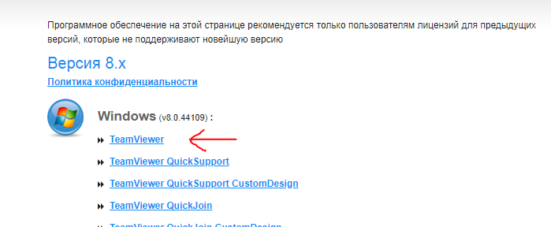
- анкета для участника лагеря:
https://forms.gle/k2fnJaYxQpyefLHU6
- Курс обучения для получения первоначальных навыков пользователями ПК:
Ссылка будет доступна 31.05
http://cpd.yaroslavl.ru:86/course/view.php?id=154

